|  |  |
| --- | --- |
|  | **Les enzymes permettent le déroulement des réactions chimiques du métabolisme** |
| **Compétences travaillées** | -Expérimenter des réactions du métabolisme pour les caractériser.  - Mettre en œuvre des expériences pour identifier l’importance des enzymes dans le métabolisme |

**PARTIE 1**

Les pommes de terre germent

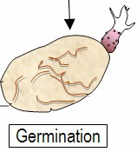

On mesure la quantité d’amidon et de glucose d’une pomme de terre en germination →

***Comment expliquer que le plant de pomme de terre se développe alors qu'il n'y a pas de photosynthèse, pas de production de matière !!!!!***

[https://view.genial.ly/5fc775916596940cdfa325e4/presentation-2degree-tp-enzymes](https://view.genial.ly/5fc775916596940cdfa325e4/presentation-2degree-tp-enzymes%0c)

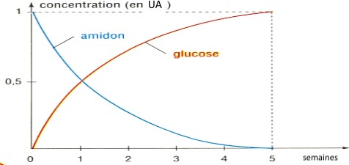

1. On sait que les réactions chimiques se déroulant dans les cellules sont permises par des protéines

« outils », les enzymes. Par exemple : (**complétez**)

* + La **digestion** (simplification de l’amidon)

Amidon + → N(glucoses)

On cherche à tester la validité de cette réaction chimique.

**Avec le matériel à ta disposition, imagine une expérience pour valider ou non l’hypothèse.**

***A savoir :***

***L’eau iodée*** *permet de savoir si l’amidon est présent dans le tube*

***Les bandelettes de glucose*** *permettent de savoir s’il ya du glucose*

Les résultats attendus : si mon hypothèse est bonne, je dois observer

* une *(augmentation, diminution)* de l’amidon, testé avec …………………
* une *(augmentation, diminution)* du glucose, testé avec …………………

**On réalise une expérience de digestion de l’amidon** Mise en place du protocole

|  |  |  |  |
| --- | --- | --- | --- |
| Réalisation du témoin |  | Organisation du travail |  |
| Respect des solutions |  | Autonomie |  |
| Réalisation des tests |  | Remise en état de la paillasse |  |

**PARTIE 2**

1. Prépare les tubes et mets les dans le bains marie pendant 5 min

5ml

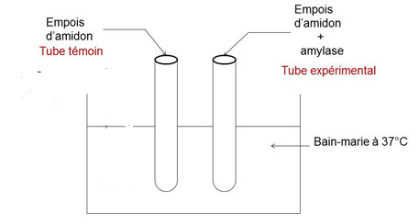

5ml

2ml

Eau distillée

2ml

1. **TESTE la présence de l’amidon** avec l’eau iodée au bout de 5 minutes
2. **TESTE la présence de glucose** avec les bandelettes test au bout de 5 minutes.
3. **Complète** ton tableau de résultats

Tableau de résultats

|  |  |  |
| --- | --- | --- |
| Temps (min)  Expérience | | T= 5min |
| Expérience : | Eau iodée |  |
| Glucotest |  |
| Témoin : | Eau iodée |  |
| Glucotest |  |

**5. Donne du sens aux résultats, que vois-tu puis que peux –tu en déduire ?**